

 



**OKULUMUZUN ../..SINIFI ÖĞRENCİLERİNDEN ….’nolu …………..'NUN …../…….**

**ÖĞRETİM YILI II.DÖNEM KUR'AN-I KERİM DERSİNDE GÖSTERMİŞ OLDUĞU BAŞARIDAN DOLAYI**

**KENDİSİNİ VE AİLESİNİ TEBRİK EDER, BAŞARILARINI ARTTIRARAK DEVAM ETTİRMESİNİ**

**TEMENNİ EDERİZ. (ÇALIŞKANLIK,AHLAKİ TUTUMU)**

**DERS ÖĞRETMENİ SINIF ÖĞRETMENİ OKUL MÜDÜRÜ**



Google Play (Android) İçin Tıklayınız : <https://bit.ly/46JM2J4> App Store (iPhone) İçin Tıklayınız : <https://bit.ly/3JTK7rz>

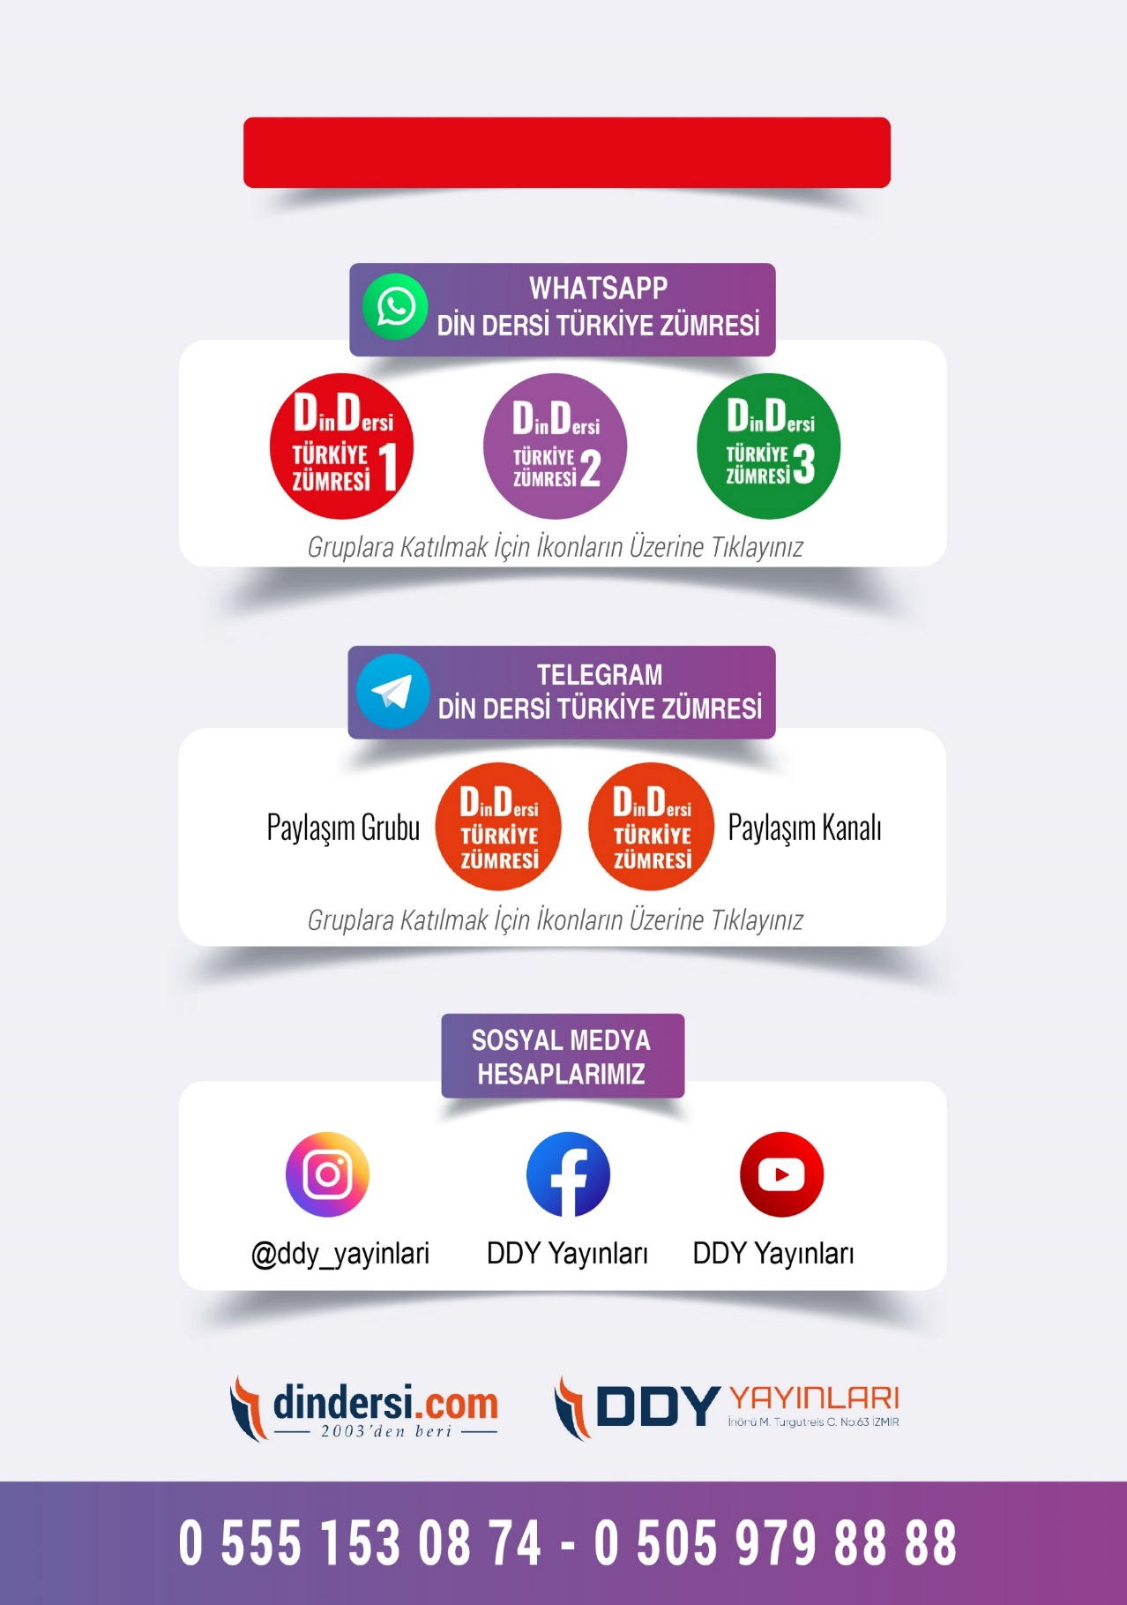

**DİĞER DÖKÜMANLAR İÇİN TIKLAYINIZ**

<https://bit.ly/46JM2J4>

[<https://bit.ly/3JTK7rz>4](https://bit.ly/46JM2J4)

